（様式4）
ＦＡＸ１１９送信票
◎今いる場所 | 市・町 番
◎お 名 前
◎ＦＡＸ番号 ( )
◎必要な支援 手話通訳 要約筆記(箕面市・豊能町のみ)
ＦＡＸ番号 局番なしの１１９番

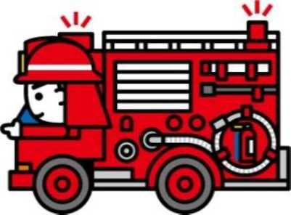  火災 | 何が燃えていますか？ ○を付けてください
 | 建 物 | 車 両 |  | 枯れ草 |  | その他
 | 内容：
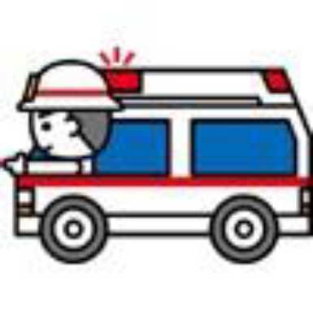  救急 | 症状を書いて具合の悪いところに○を付けてください
 | 病 気 |  |  | け が
 | (意識) 有 ・ 無 |  | (呼吸) 有 ・ 無 |  | (出血) 有 ・ 無
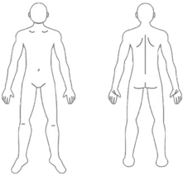
歳 男 ・ 女

持病
かかりつけ病院
その他

北大阪消防指令センター
ＦＡＸ受信後、受信票を返信しますので確認してください。
受信票が届かない場合は再度送信してください。

